RESUMEN DE BIOLOGIA:
Capitulo: 8
Los trabajos de Mendel
El eligió la arveja para su investigación gracias a sus características fácilmente distinguibles y por su corto ciclo de vida. Inicio sus experimentos con varias plantas progenitoras, con diferentes colores y las cruzo entre sí. Las características que presentaban las plantas hijas de la primera generación filial (F1) y descubrió que todas tenían flores violetas. La característica color blanco ¿Desapareció? Así que tomo varias de los descendientes y los curso entre sí para observar que características presentaba la nueva descendencia, es decir, la segunda generación filial (F2). El color blanco… ¡volvió a aparecer!
Mendel postulo que debía existir algo dentro de los individuos que determinaba cuales de sus características eran observables y cuales no lo eran. A ese algo lo llamó factor. También que cada individuo tenía dos de esos factores, que se heredaban uno de cada progenitor.
Definiciones:
- Dominante: domina al otro carácter o aparece en mayor proporción.
- Recesivo: es superado por el dominante, o aparece en menor proporción.
- Fenotipo: característica que se presenta en el individuo.
- Genotipo: Material genético oculto, el que no se expresa en el fenotipo.
Experiencias con dos caracteres: La experiencia consistía en cruzar plantas de semillas amarillas y lisas con plantas de semillas verdes y rugosas. Observó que el 100% de la F1 presentaba semillas amarillas y lisas.
Para responder a que factores tienen los progenitores es necesario analizar cómo es el fenotipo de la F1. Estas poseen semillas amarillas y lisas, entonces, esas dos variantes son dominantes. Los factores recesivos serán semillas verdes y rugosas. En este caso, como se trata del fenotipo dominante podría tener los factores iguales o distintos (AALL o AaLl). Al ver que toda su decendencia tenía el fenotipo dominante, descarto la opción AaLl. Tras pensar que nuevamente los recesivos estaban enmascarados, planteo:
Las leyes de Mendel
- Primera ley o ley de uniformidad enuncio dos postulados:
- Las plantas de la primera generación obtenidas por el cruzamiento de dos plantas que difieren en un solo carácter originan individuos que tienen la misma apariencia externa y que se parecen a uno de los progenitores. A la característica que se manifiesta en las plantas de la F1 se domina carácter dominante y a la que no se manifiesta carácter recesivo.
- Las características recesivas enmascaradas u ocultas en la F1 reaparecen en la F2 en una proporción de ¼ debido a que los factores se separen sin sufrir modificación alguna para formar los gametos.
- Segunda ley o ley de la segregación independiente:
- Los dos factores que determinan cada característica se separan o se segregan independiente mente uno del otro.
Teoría cromosómica de la herencia
La información hereditaria estaba contenida en el núcleo de las células. También se reconocía en ellas una maraña de fibras que en determinados momentos cambia de aspecto y formaba unas estructuras muy particulares. Los candidatos a poseer el título de los factores de Mendel eran los cromosomas. La herencia estaba contenida en los cromosomas, el modo en que estos se comportaban durante la división celular era similar a lo que había propuesto Mendel para sus factores.
La meiosis
Dentro del núcleo de las células de cada individuo se encuentran los cromosomas, y cada especie tiene una cantidad especifica de ellos. Por ejemplo, nosotros tenemos 46. Este proceso también conocido como división celular (la reproducción sexual origina individuos que presentan características de ambos progenitores. A través de la meiosis, las células madre productoras de gametos reduce a la mitad la cantidad de cromosomas:
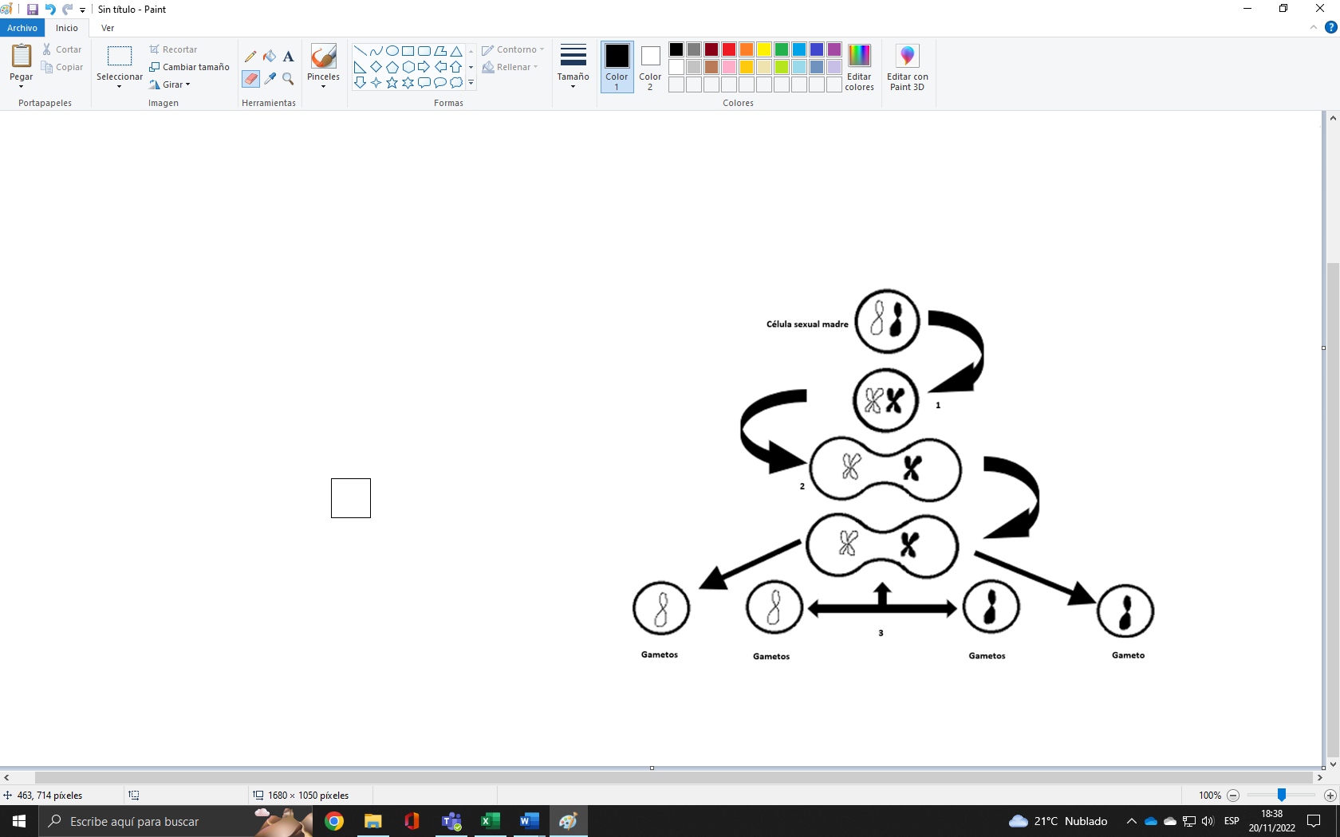
- Cada cromosoma se duplica y forma una especie de” X”. A cada brazo se lo llama cromátida.
- Los cromosomas se ubican en el centro de la célula, y cuando esta se divide en dos cada una recibe uno de los cromosomas duplicados.
- Finalmente ocurre una segunda división. Como los cromosomas no se duplican obtienen cuatro gametos, cada uno con la mitad del número original de cromosomas.
La genética
Moléculas de ADN estas moléculas posen toda la información que hace que un individuo sea el que es y no otro. Cuando el ADN está totalmente compactado, se forma una nueva estructura: los cromosomas el tamaño de estas estructuras es variable.
El cariotipo es el mapa del número y el tipo de cromosoma de un ser humano. Los cromosomas están ubicados en pares y son iguales entre sí. A estos cromosomas se los llama homólogos, y son los que se enfrentan y se separan en la primera etapa de la meiosis y durante esta.
El gen: es una parte de la molécula de ADN, contiene la información hereditaria para determinada característica. Como cada cromosoma tiene su homologo, entonces se dice que, para cada gen, los individuos poseen dos alelos, este es el genotipo se relaciona con la información genética que posee un individuo mientras que el fenotipo es el aspecto o la característica que se expresa. Cuando un individuo posee sus dos alelos iguales hablamos de genotipo homocigótico. Por el contrario, si posee alelos distintos se dice que es heterocigótico para esa característica.
Cromosomas sexuales
Se observó que en los gametos masculinos un cromosoma diferente, pero estaba presente en la mitad. Se lo llamo cromosoma accesorio (X). Se propuso que los espermatozoides que portaran el cromosoma “X”, al unirse con los gametos femeninos, darían descendientes hembras. Se los relacionaba con la determinación del sexo. Mas adelante se los llamaría cromosomas sexuales.
“X” o “y” son los cromosomas sexuales de todos los mamíferos. Cada cromosoma tiene su homologo, excepto el par sexual de los varones. En la mujer, ambos cromosomas son “X”, en el hombre uno de ellos es “X” y el otro “Y”. ¿De dónde proviene el cromosoma “X” de los varones? Del gameto femenino que aporta el cromosoma “X”. El genotipo de las mujeres es “XX”, por lo tanto, todos los gametos generados por meiosis tendrán un cromosoma “X”. En los varones, la mitad de los gametos portara el cromosoma “X” y la otra mitad él “Y”. En conclusión, solamente el cromosoma “X” aporta alelos, y estos no tienen sus homólogos en el cromosoma “Y”.
Se sabe que el cromosoma “Y” son los responsables de la determinación del sexo, esto se debe a la presencia de un gen llamado “SRY”. Como el cromosoma “Y” contiene características que no están presentes en el “X”.
Otras condiciones genéticas en seres humanos
El gen para la coloración de la piel no está ligado al sexo. Por lo tanto, no se presenta en los cromosomas sexuales. Este gen se encuentra en uno de los pares de cromosomas autosómicos (los otros 22 pares de cromosomas del cariotipo). Significa que pueden pasar de generación en generación. Pero ten en cuenta que, esa característica tiene que estar contenida en el ADN. La meiosis es un fenómeno que genera diversidad de genotipos y, debido a la reducción en el número de cromosomas, los genes se separan de manera independiente unos de otros. Que serán heredables solo aquellos caracteres que están presentes en los gametos.
Teoría sintética de la evolución
Esta además de incorporar conceptos de genética, avanza un poco más y se enriquece. Dice que el ambiente ejerce presión de selección sobre el fenotipo y no sobre el genotipo. Significa que el genotipo no se modifica. Lo que ocurre es, que van a sobrevivir aquellos individuos cuyo genotipo les permita tener un fenotipo más ventajoso. La reproducción sexual y la combinación de factores o alelos, es decir, una variedad de información hereditaria, también las mutaciones son una fuente más de variabilidad sobre la que puede actuar la selección natural.
Capitulo: 9
La biotecnología
Aplicación tecnológica sobre cuerpos vivientes para la creación o modificación de productos o procesos para usos específicos. Sus objetivos pueden variar, pueden ser obtener frutos de mayor tamaño o plantas más resistentes a enfermedades.
La selección artificial: Es cuando un individuo inteligente selecciona características. Por ejemplo, tomar el polen de una flor y colocarlo en el pistolo de otra. Es cuando seleccionamos y cruzamos variedades de caracteres entre sí. Al resultado del cruce se lo llama hibrido y tanto a los individuos de la primera generación como de las siguientes se los llama monohibridos. Su principal objetivo es obtener individuos con una determinada característica.
Tras sucesivos cruzamientos la diversidad de descendientes que se obtienen se selecciona el más conveniente y se lo vuelve a cruzar, a veces la selección natural también interviene favoreciendo caracteres ventajosos.
Nuevas tecnologías aplicadas al mejoramiento vegetal
El cultivo in vitro: quiere decir dentro de vidrio, el cultivo de plantas o de algunas de sus partes dentro de recipientes, para ello hay que cumplir un requisito debemos partir de fragmentos de plantas o embriones. También permite la propagación de especies dejando de lado algunos inconvenientes.
Organogénesis: formación de órganos de planta a partir de tejidos o de órganos completos, es posible regenerar una planta completa.
Embriogénesis: formación de un embrión. Se induce, en condiciones apropiadas para que las células somáticas de alguna parte de la planta para que originen embriones.
Para ambos procesos es importante que se inicien con fragmentos de planta que se desea propagar, se denominan explanaos.
Micropropagación: es tener miles de plantas en un metro cuadrado, es muy efectiva ya que todas sobreviven, el proceso constas de las siguientes fases:
- Fase 0: se selecciona la planta madre y se la coloca en condiciones adecuadas.
- Fase 1: se extraen los explantos, se los desinfecta y se los coloca en un medio nutritivo.
- Fase 2 o multiplicación de los explantos: los explantos originaran nuevos brotes, que deben cultivarse en un nuevo medio.
- Fase 3: se espera a que desarrollen la rais.
- Fase 4: se realiza una aclimatación para disminuir la mortalidad.
La clonación de plantas o la multiplicación vegetativa: se suministran las condiciones propicias para su desarrollo y en muy poco tiempo se consigue una población de plantas, por eso se dice que es de respuesta rápida.
Selección artificial aplicada al mejoramiento animal
La selección artificial de animales primitiva: consistía en elegir a los individuos con la característica deseada y que se reprodujeran.
Selección de progenitores: se seleccionan los individuos progenitores a partir de las características de la descendencia.
Inseminación artificial: se toma el semen de macho y se lo introduce de manera artificial en la hembra.
Clonación: se obtienen nuevos individuos exactamente iguales a los originales, se realiza a partir de una célula no embrionaria. Existen diferentes fines entre ellos está el terapéutico y el reproductivo, el proceso es el siguiente:
- Se consigue el núcleo de una célula somática.
- Se toma un ovocito y se descarta el núcleo.
- Se combinan y como resultado se obtiene un embrión.
- Se implanta.
- Nace.
La biotecnología moderna
Para manipular un gen se lo debe aislar, estudiar y modificarlo, luego se lo introduce en un organismo que recibe el nombre de transgénico, son organismos vivos que han sido creados artificialmente mediante la manipulación de sus genes.
Los alimentos transgénicos: lo hacen posible introduciendo un gen que les haga resistente a las condiciones del medio.
Bioseguridad
Conjunto de procedimientos y acciones para el cuidado de la vida en general. En nuestro país intervienen tres comisiones asesoras: SENASA, CONABIA Y DNMA.

